# Μια κατακόρυφη ταλάντωση μετά κρούσεως!!!

Ένα σώμα Σ μάζας 4kg ηρεμεί στο πάνω άκρο ενός κατακόρυφου ελατηρίου, το άλλο άκρο του οποίου στηρίζεται στο έδαφος. Η συσπείρωση που προκαλείται στο ελατήριο είναι ίση με 0,1m. Ανεβάζουμε το σώμα κατακόρυφα κατά d= 0,2m και για t=0 το αφήνουμε να κινηθεί.

i) Ν’ αποδειχθεί ότι το σώμα Σ θα εκτελέσει απλή αρμονική ταλάντωση.

ii) Να γράψετε της εξίσωση της απομάκρυνσης από τη θέση ισορροπίας, σε συνάρτηση με το χρόνο, αν η θετική φορά είναι προς τα πάνω.

iii) Να βρεθεί η εξίσωση της δύναμης του ελατηρίου σε συνάρτηση με το χρόνο και να γίνει η γραφική της παράσταση.

iv) Μόλις το σώμα Σ μετακινηθεί κατά 0,3m, από την θέση που το αφήσαμε, συγκρούεται (όχι πλαστικά) με ένα άλλο σώμα Σ1 που κινείται κατακόρυφα προς τα κάτω. Το νέο πλάτος ταλάντωσης του σώματος Σ μετά την κρούση είναι ίσο με 0,3m.

α) Πόση ενέργεια πήρε το σώμα Σ, από το Σ1 κατά την κρούση;

β)Πόση ήταν η Κινητική ενέργεια του σώματος Σ αμέσως μετά την κρούση;

Δίνεται g=10m/s2.

**Απάντηση:**

1. 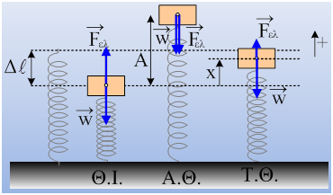Στη θέση ισορροπίας το ελατήριο έχει συσπειρωθεί κατά  και από τη συνθήκη ισορροπίας παίρνουμε:

ΣF=0 → Fελ=w → k=mg (1)

από όπου 

Παίρνοντας το σώμα στην τυχαία θέση σε απομάκρυνση x, πάνω από τη θέση ισορροπίας έχουμε:

ΣF=Fελ-w=k(-x)-mg=k-kx-mg  ΣF=-kx

Συνεπώς το σώμα εκτελεί ΑΑΤ με σταθερά D=k.

1. Αφού εκτρέψαμε το σώμα κατά d=0,2m από τη θέση ισορροπίας και το αφήσαμε να κινηθεί, άρχισε την ταλάντωσή του με μηδενική ταχύτητα, συνεπώς η θέση αυτή, είναι ακραία θέση ταλάντωσης και Α1 =0,2m. Εξάλλου , ενώ τη χρονική στιγμή t=0 το σώμα ξεκινά την ταλάντωσή του, από την ακραία θετική απομάκρυνσή του. Έτσι η εξίσωση της απομάκρυνσης είναι της μορφής x=Α1∙ημ, όπου αντικαθιστώντας t=0 και x=+Α1, βρίσκουμε:

Α1=Α1∙ημ → ημ 

Με βάση αυτά τελικά η εξίσωση της απομάκρυνσης παίρνει τη μορφή:

 (μονάδες στο S.Ι.)

1. Επανερχόμενοι στην τυχαία θέση έχουμε ότι ΣF=-k∙x ή Fελ-w=-k∙x →

 (S.Ι.)

Η γραφική παράσταση της παραπάνω συνάρτησης θα είναι:

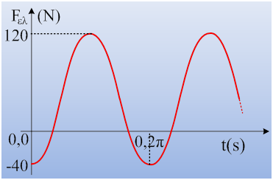

Να σημειωθεί ότι αρνητική τιμή της δύναμης, σημαίνει δύναμη με φορά προς τα κάτω. Προφανώς αυτό συμβαίνει όταν το σώμα βρίσκεται πάνω από τη θέση φυσικού μήκους του ελατηρίου, οπότε το ελατήριο έχει επιμηκυνθεί.

1. Όταν το σώμα μετακινηθεί προς τα κάτω κατά 0,3m, θα βρίσκεται στη θέση x1 =-0,1m, δηλαδή σε απόσταση 0,1m κάτω από τη θέση ισορροπίας του. Η ενέργεια στη διάρκεια της ταλάντωσης που πραγματοποιεί είναι:



Μετά την κρούση θα ταλαντωθεί, γύρω από την ίδια θέση ισορροπίας, αφού δεν έχουμε αλλαγή ούτε στη μάζα του σώματος, ούτε στη σταθερά του ελατηρίου, έχοντας ενέργεια ταλάντωσης:



α) Συνεπώς η ενέργεια που κέρδισε στη διάρκεια της κρούσης το σώμα είναι:



β) Όσον αφορά την κινητική ενέργεια του σώματος, αμέσως μετά την κρούση έχουμε:

 →



***Σχόλιο.***

1. Θα μπορούσαμε βέβαια να βρούμε την αρχική φάση με χρήση του κύκλου αναφοράς της ταλάντωσης, όπου αφού το σώμα τη στιγμή t=0, βρίσκεται σε απομάκρυνση x=+Α, η αρχική φάση είναι ίση με την γωνία φ0 του παρακάτω σχήματος.

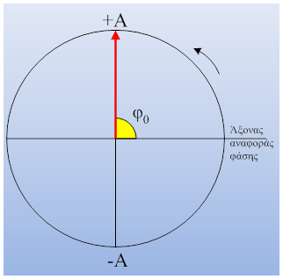

1. Για την κρούση δεχόμαστε ότι είναι ένα φαινόμενο που διαρκεί απειροελάχιστο, οπότε στη διάρκεια της κρούσης δεν υπάρχει αλλαγή στη θέση των σωμάτων (αυτό βέβαια είναι σωστό μόνο προσεγγιστικά, αφού μια έστω ελάχιστη μετατόπιση θα υπάρξει πάντα). Αλλά τότε δεν θα υπάρξει καμιά αλλαγή στην δυναμική ενέργεια ταλάντωσης, πράγμα που φαίνεται και από τις παραπάνω εξισώσεις για τις ενέργειες ταλάντωσης, όπου και στις δύο γράψαμε . Αλλά τότε αν υπάρχει μεταβολή στην ενέργεια ταλάντωσης αυτή θα οφείλεται σε μεταβολή της κινητικής ενέργειας του σώματος. Έτσι θα μπορούσε κάποιος να πει, ότι η μεταβολή της ενέργειας, είναι ίση με την αύξηση της κινητικής ενέργειας:





**dmargaris@sch.gr**